ACTIVO & DESCUBRIMIENTO EN EL DANUBIO
(HACIA EL OESTE)
AVALON WATERWAYS - BARCO IMPRESSION
Budapest - Vilshofen
Hungría, Austria, Alemania

Código Crucero WBL

08 días / 07 noches

EL PRECIO INCLUYE

- 7 noches a bordo de Barco Ms Impression
- Regimen alimenticio Pensión Completa y algunos liquidos en las comidas.
- Visitas indicadas en itinerario
- Acceso a internet Wifi Gratuito
- Entretenimiento a bordo.
- Propinas incluidas
- Tasas portuarias (no comisionable)

VALORES POR PERSONA EN USD:

Descuento de USD250 por persona promoción limitada Avalon Waterways Europe 2025
Crucero | Cabina (categoría) | Fecha Salida | TARIFA SPECIAL DESCTO BASE DBL | ANTES
Impressión | Camarote Deluxe E | 27 de mayo de 2025 | USD 4.059.- | USD 4.309.-
Impressión | Suite Panorámica A | 27 de mayo de 2025 | USD 5.808.- | USD 6.058.-
Impressión | Suite Panorámica P | 27 de mayo de 2025 | USD 5.858.- | USD 6.108.-

INCLUIDA EN LA TARIFA- Tasas Portuarias USD210.- (no comisionables)

**Valor programa calculado en base a tarifas dinámicas para la temporada indicada.
La tarifa final se deberá confirmar al momento de solicitar y formalizar la reserva *
*Tarifas sujetas a cambio sin previo aviso*
DETALLE SERVICIOS

Amenidades Incluidas
Flota de Avalon Suite
- Wi-Fi Starlink de cortesía (Wi-Fi estándar donde esté disponible en Asia)
- Ventanas panorámicas en todo el barco
- Diseño y decoración elegantes y contemporáneos
- Tripulación amable que habla inglés y director de crucero
- Sky Deck con hidromasaje, toldos de sombra, área de juegos y salones premium
- Salón de observación cubierto
- Club Lounge con estación de autoservicio de bebidas las 24 horas con capuchinos, cafés con leche, té, chocolate caliente y cafés premium de cortesía, así como golosinas durante todo el día
- Ascensor
- Interior y camarotes para no fumadores
Fitness & Wellness
- Excursiones activas en tierra, tanto incluidas como opcionales
- Gimnasio
- Avalon Adventure Center
Tu lugar para obtener equipo activo* y actividades a través de tu anfitrión de Avalon AdventureSMIncluido:
  - Bicicletas
  - Mapas de rutas de senderismo, ciclismo y jogging
  - Excursiones en canoa y kayak
  - Fitbits (en inglés®)
  - Bastones
  - Prismáticos
  - Mochilas
  - Colchonetas de yoga
  - Bandas de fitness
* Bicicletas de uso personal y embarcaciones no disponibles en Avalon AlegriaSM
Suites Avalon y camarotes de lujo
- Balcones al aire libre y ventanas panorámicas de pared a pared en todas las suites Panorama^{®SM}
- Camas Comfort CollectionSM con elección de la firmeza del colchón
- Linos egipcios de algodón superpeinado
- Albornoces y zapatillas
- Productos de baño y secador de pelo premium L'Occitane®
- Amplio cuarto de baño con ducha con puerta de cristal
- Amplia selección de canales de películas gratuitas y televisión de habla inglesa
- Climatizador individual y caja fuerte en la habitación
- Armario de tamaño completo y espejo
- Almacenamiento adicional debajo de la cama
- Minibar bien surtido
Comidas
- Comidas a bordo preparadas por el chef con cocina regional y platos favoritos de toda la familia
- Cocina de temporada con los ingredientes locales más frescos
- Avalon Opciones de cocina fresca y saludable en cada comida®
- Amplio comedor panorámico de asientos abiertos
- Desayuno bufé diario con una amplia gama de productos clásicos para el desayuno, opciones saludables de Avalon Fresh y especialidades diarias a la carta®
- Servicio de habitaciones de cortesía para desayuno, almuerzo y cena continental
- Almuerzo buffet diario con especialidades regionales, platos clásicos, opciones saludables de Avalon Fresh y características rotativas del chef que incluyen estaciones de trinchado y pasta. Alternativamente, puede cenar al aire libre en nuestro Sky Grill en la cubierta Sky (si el clima y el itinerario lo permiten) o disfrutar de un almuerzo ligero en el Panorama Lounge.®
- Té de la tarde con té, café y dulces
- Cenas de cuatro platos con selección de aperitivos, sopas, ensaladas, platos principales y postres o queso
- Deléitese con varias selecciones del menú de degustación del Panorama Bistro para un ambiente menos formal de "sentarse"
- Vino, cerveza o refrescos de cortesía con el almuerzo y la cena
- Avalon FlexDining, horarios flexibles para cenar con opciones de menú y lugares ®
- Opciones vegetarianas en cada comida, así como selecciones veganas, bajas en calorías, bajas en grasas, altas en fibra, bajas en colesterol, altas en energía y libres de alergias
- Panorama Lounge & Bar con licores de primera calidad, asientos acogedores, ventanas panorámicas y pista de baile
- Cócteles de bienvenida y despedida con vino espumoso y canapés
- Happy Hour incluido todas las noches con cerveza de la casa, vino, cócteles y una bebida del día
- Cócteles con vistas en el Sky Deck
- Cafés especiales, bebidas espresso y agua saborizada e infusionada beWell Essence disponibles durante todo el día

CABINAS
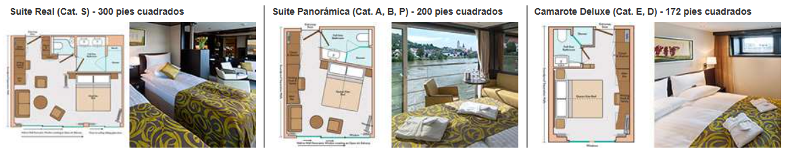

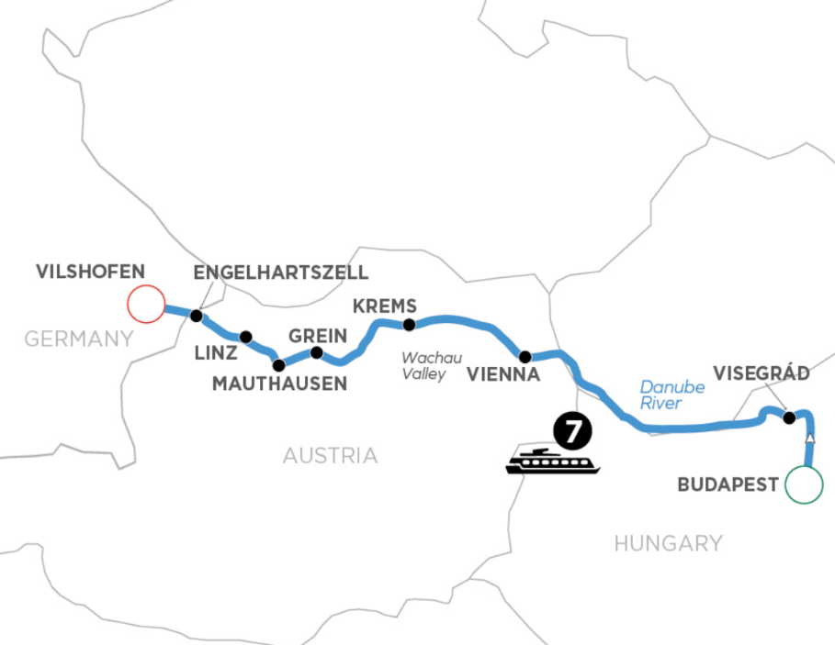
ITINERARIO

1 BUDAPEST, HUNGRÍA (EMBARQUE)–CURVA DEL DANUBIO

- Bienvenidos a Hungría. Su Suite Ship® está listo para el embarque.
Los vuelos a Budapest deben llegar antes de las 15:30 horas.
Los huéspedes deben estar a bordo del barco a las 17:00 horas.
El día es suyo para relajarse y disfrutar de la brillante ciudad de Europa del Este en el Danubio.
Disfruta de una cena húngara a bordo durante un crucero panorámico por el recodo del Danubio.
Más tarde, disfruta de entretenimiento en vivo a bordo.
- CRUCERO NOCTURNO A VISEGRÁD
cena
2 VISEGRÁD

- Torneos de justas y la Torre de Drácula
- Excursión activa
Visite la torre de la prisión del Conde Drácula en un tour de senderismo, O:
- Excursión activa
Participe en una excursión en canoa a través de la pintoresca región de Bend del Danubio para obtener una perspectiva verdaderamente única de uno de los tramos más hermosos del río, O:
- Excursión de descubrimiento
Únete a una visita guiada al Torneo de Caballeros Medievales en el Castillo Inferior de Visegrád, con demostraciones de tiro y lucha por parte de miembros de la Orden de Caballeros de San Jorge.
- Después de las actividades seleccionadas, dedique tiempo libre a explorar Palotaház, donde los albañiles, herreros, alfareros y fabricantes de papel producen sus artículos tradicionales utilizando técnicas ancestrales.
- CRUCERO POR LA TARDE/NOCHE A VIENA
Desayuno almuerzo cena
3 VIENA, AUSTRIA

- Strauss, Schnitzel, Strudel y tarta Sacher en el Danubio Azul
- Excursión activa
Realice un recorrido guiado en bicicleta por la famosa Ringstrasse y las avenidas peatonales de Viena para ver los aspectos más destacados de la ciudad desde una perspectiva única, O:
- Excursión de descubrimiento
Realice un recorrido por Viena para conocer los entresijos de sus lugares de interés y atracciones. Conocerás a los lugareños, tendrás la oportunidad de preparar algo de comida y disfrutar de otras sorpresas, O:
- Excursión Clásica
Realice una visita guiada por Viena, que incluye un recorrido por el Palacio Belvedere para ver la famosa pintura "El beso" de Gustave Klimt.
- Dedique tiempo libre esta tarde a pasear por la peatonal Kärntnerstrasse y luego tómese un descanso para tomar un trozo de tarta Sacher. O disfruta de una excursión opcional en Schönbrunn.
Esta noche, considere unirse a una excursión opcional para asistir a un concierto de vals real en un elegante salón.
- ATRAQUE NOCTURNO EN VIENA
Desayuno almuerzo cena
4 VIENA

- Un festín para el alma
- Excursión de descubrimiento
Disfrute de una visita guiada a pie por la mañana para ver la ciudad con su mejor luz, junto con el desayuno en un café vienés, O:
- Excursión Clásica
Sumérgete en uno de los museos más importantes del mundo con una visita guiada a la colección privada de arte de la familia Habsburgo en el Museo de Bellas Artes, y disfruta de obras maestras italianas u holandesas, O:
- Excursión Clásica
Realice una visita guiada al Museo de Bellas Artes, seguido del Museo Militar, que conmemora el pasado del Imperio de los Habsburgo.
- CRUCERO NOCTURNO A KREMS
Desayuno almuerzo cena
5 GREIN - KREMS

- Pedales y remos en la región
vinícola de Austria Únete a tu anfitrión de aventuras para las actividades especiales de hoy.
- Excursión activa
Rema en canoa en una visita guiada para ver las vías fluviales austriacas y el paisaje costero desde una perspectiva única, O:
- Excursión activa
Realice un recorrido guiado en bicicleta desde Krems a Spitz y disfrute de una parada en Dürnstein para ver la fascinante Stiftskirche azul y probar las especialidades locales, O:
- Excursión de descubrimiento
Únase a una experiencia interactiva de Wine World con cata de vinos, O:
- Excursión de descubrimiento
Disfrute de una visita guiada que muestra la producción de frutas, verduras, vino u otros productos regionales.
- Relájese a bordo esta tarde para disfrutar del pintoresco paisaje del valle de Wachau mientras navega a Grein.
- GREIN
- Un castillo moderno y el conde
- Excursión de descubrimiento
Vea la almeja de Burg en una visita guiada y conozca al Conde de la Almeja durante su recorrido.
- ATRAQUE NOCTURNO EN GREIN
Desayuno almuerzo cena

6 MAUTHAUSEN - GREIN - LINZ

- Historia del teatro... Vivo y coleando en Grein
- Excursión Clásica
Dé un paseo guiado por Grein, que incluye su histórico teatro, el más antiguo de Austria que todavía realiza actuaciones regulares.
- Tome un crucero a media mañana a Mauthausen.
- MAUTHAUSEN
- Lecciones de historia y vida monástica
- Excursión activa
Realice un recorrido guiado en bicicleta por el Danubio y descubra lo fértil que es esta zona. Deténgase en una granja local y aprenda más sobre la vida agrícola y la protección contra inundaciones, O:
- Excursión Clásica
Visite el Monasterio de San Florián del siglo IX, el monasterio más grande de la Alta Austria y hogar de monjes agustinos, O:
- Excursión Clásica
Únete a una aleccionadora visita guiada al Memorial de Mauthausen, uno de los campos nazis más grandes y brutales de la Segunda Guerra Mundial.
- Esta tarde navegaremos hacia Linz y llegaremos esta noche.
- LINZ
- Legendary, Lovely Linz
Esta noche, disfruta de entretenimiento en vivo a bordo de tu barco.
- CRUCERO NOCTURNO A ENGELHARTSZELL
Desayuno almuerzo cena
7 ENGELHARTSZELL–SCHLÖGEN OXBOW

- Recuerdos y cerveza en ciernes
- Excursión activa
Pedalea hasta un monasterio trapense local en Engelhartszell, OR:
- Excursión de descubrimiento
Únase a una visita guiada a una bodega de sidra donde un sumiller experto revelará los secretos de las queridas sidras de Alta Austria, O:
- Excursión Clásica
Visita la impresionante abadía de Engelszell, de estilo rococó, y explora su jardín sensorial, con un laberinto de piedras, un jardín de hierbas y un viñedo. Pruebe el queso y la cerveza elaborados por los monjes trapenses residentes.
- Excursión activa
Esta tarde, disfrute de una pintoresca caminata guiada a lo largo del meandro Schlögen del Danubio, una curva dramática tallada por siglos.
- O, como opción relajante, disfrute de tiempo libre en el Sky Deck esta tarde mientras navega a través de la increíble curva de herradura del Schlögen Oxbow del Danubio de camino a Vilshofen.
- CRUCERO NOCTURNO A VILSHOFEN
Desayuno almuerzo cena
8VILSHOFEN (DESEMBARCO)

- Su crucero termina con el desayuno esta mañana.
Los vuelos no deben salir del aeropuerto de Múnich antes de las 8 de la mañana.
desayuno

- Importe: En caso de problemas técnicos o de nivel de agua, puede ser necesario operar el itinerario en autobús o alterar el programa, incluido el hotel durante la noche cuando sea necesario.
- Las visitas guiadas, las excursiones opcionales, las actividades, los horarios de navegación y atraque pueden depender de las condiciones climáticas u otros problemas fuera de nuestro control y, por lo tanto, podrían estar sujetos a cambios en cualquier momento.
Por favor, consulte los requisitos de visado con su(s) consu(s) consu(s) local(es); La responsabilidad de obtener visas recae en el viajero.

NO INCLUYE:
- No Incluye Pasajes aéreos, para llegar a la ciudad de embarque.
- Early check-in y late check out.
- Servicios del spa y el salón de belleza
- Cualquier compra hecha en las tiendas de regalos a bordo
- Excursiones opcionales en tierra
- Fotografías
- Servicios médicos
- Traslados (a menos que el huésped haya comprado el paquete aéreo/marítimo).
- Servicios de lavandería y limpieza en seco
- Llamadas telefónicas del barco a tierra
- Frigobar de la cabina (de costo)
- Propinas
- Seguro
- Excursiones opcionales

*Tarifas y disponibilidad sujetas a cambio sin previo aviso, promociones no combinables*

IMPORTANTE:
- El número de cabina es asignado al momento del embarque.
- Servicios incluidos en la tarifa (solamente parte marítima): Régimen Alimenticio (desayuno, almuerzo y cenas), además de la cabina, el entretenimiento y todas las comidas servidas, participación en todas las actividades de animación, juegos, concursos, espectáculos musicales y artísticos nacionales e internacionales y fiestas; utilización de equipamientos disponibles en el barco: piscinas, reposeras, sala de gimnasia y musculación, biblioteca, discoteca, cóctel del capitán y el uso de la caja de seguridad.

- Es obligación del Pasajero: tener su documentación al día pasaporte vigente de cada pasajero aun siendo niños menores los que viajan en el grupo familiar. Vacunas y salvo conducto según requiere el país de salida y de ingreso.

Programas NO incluyen:
- NO cubre los restaurantes de especialidades y lugares emblemáticos.
- Servicios no incluidos en la tarifa de Marítima: Las excursiones en tierra (opcionales), paquetes líquidos, wifi, todas las bebidas consumidas (que no se encuentren dentro del paquete mencionado), room Service, lavandería, servicio de revelado y fotografías hechas por el fotógrafo de a bordo (opcionales), peluquería, masajes, sauna, spa, telecomunicaciones, internet, consultas médicas, medicamentos y cualquier otro servicio de carácter personal. Seguro, traslados.

- IDIOMA A BORDO: INGLES (Lengua español no es obligatorio a bordo. Solo se acondiciona en caso de existir un número importante o determinado de pasajeros de habla hispana)

IMPORTANTE:

- Valores por persona y en USD calculados, pueden sufrir cambio por fluctuación monetaria.
- No incluye ningún servicio que no aparezca mencionado en el párrafo de programa Incluye.
- El itinerario del crucero podría sufrir modificaciones o ser sustituidos por razones de fuerza mayor.
- Documentación de viajes es de responsabilidad de cada pasajero, pasaporte vigente de cada pasajero aun siendo niños menores los que viajan en el grupo familiar con validez mínima de 06 meses antes de la fecha término del viaje. Vacunas y salvo conducto según requiere el país de salida y de ingreso.

- Si el pasajero no puede viajar o no cuenta con la documentación exigida para embarcar, son situaciones ajenas a cualquier acción o conocimiento de PACIFICREPS, por lo que se libera de responsabilidad frente a estos eventuales cambios, en estas situaciones PACIFICREPS, brindará soporte al pasajero para la reprogramación de su viaje si correspondiera.
- Pacific Reps no se responsabiliza por devoluciones de visados en caso de que, la cia naviera no pueda visitar algún puerto dentro del itinerario o por temas de algún conflicto bélico o temas de seguridad.

CONDICIONES GENERALES
- Valores por persona. Confirmación sujeta a disponibilidad.
- Tarifas sujetas a modificación sin previo aviso - reconfirme los valores al realizar la cotización / solicitud.
Consulte nuestras condiciones generales viajes para Cruceros. https://docs.google.com/document/d/16hbbYaolXH_79OLGYZZ1Q-9JTl7jE1as/edit?usp=sharing&ouid=111202825293500595191&rtpof=true&sd=true

